11.10.2016. Прогулка и работа на Р-326М +Р309 в рандеву.

Погода наша родная- мелкий моросящий дождь. Прочитав шикарный рассказ Владимира UR0ET о его участии в мероприятии «Полевые цветы», до рандеву времени было достаточно и я успеваю прогуляться.
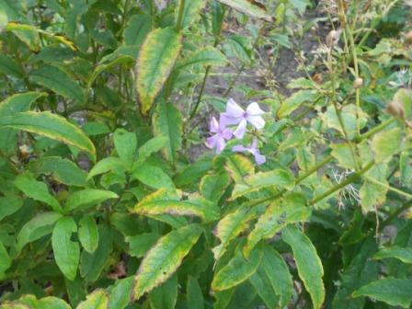

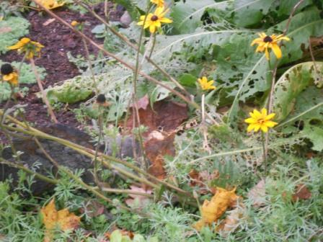
Раз уж упомянуты полевые цветы, я тоже, на ходу, фотографирую.
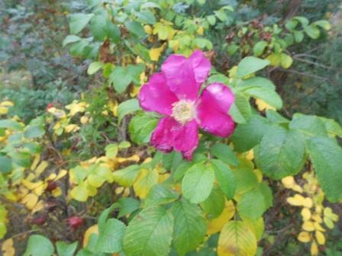

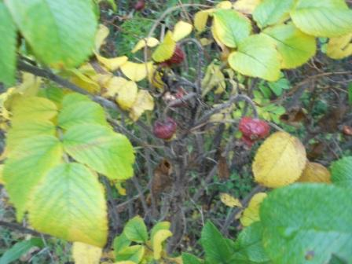

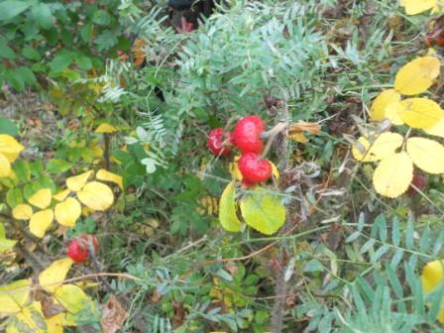

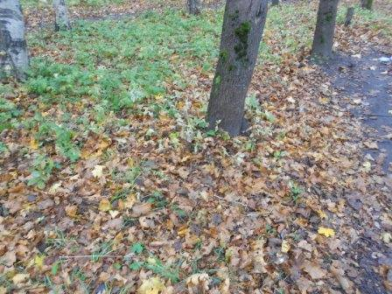

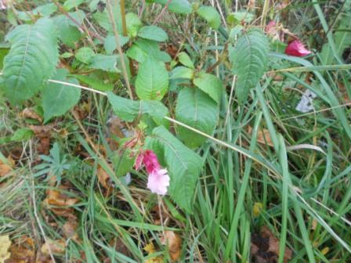

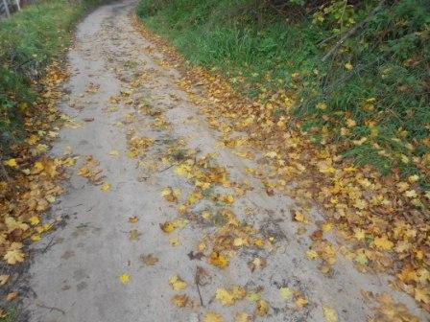

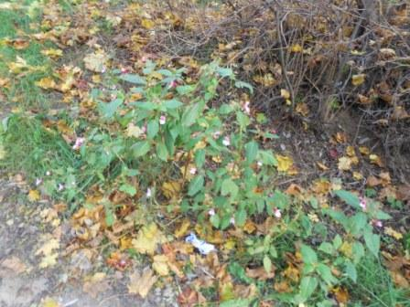

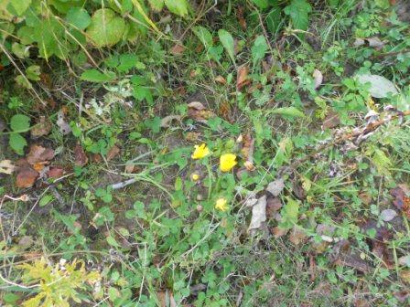

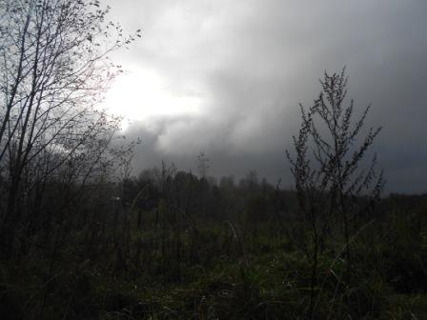
Прибавляю хода! До торпедного катера я не дотягиваю, но узла 3 скорость имею.
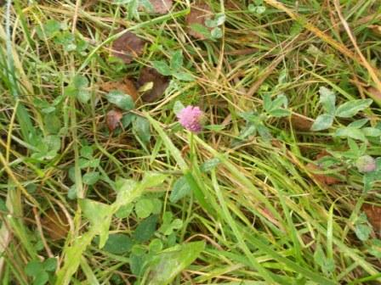

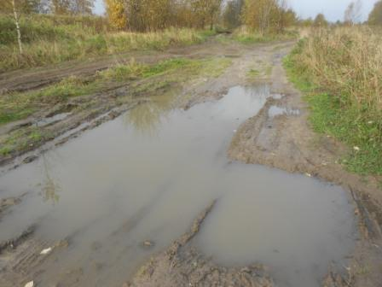

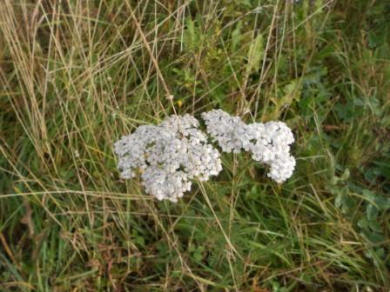

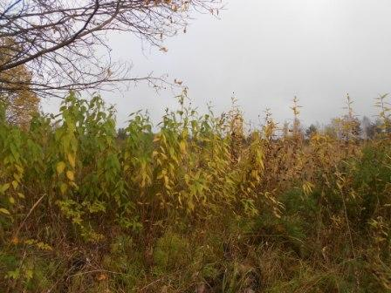

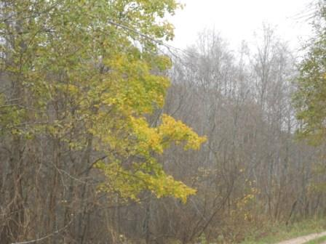

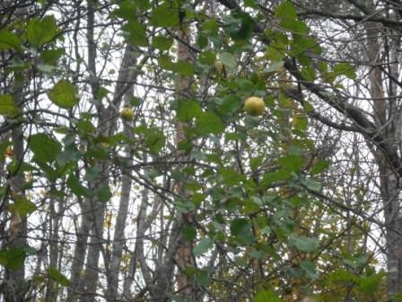
Несгибаемая яблоня- дичок!
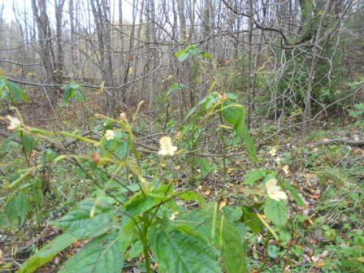

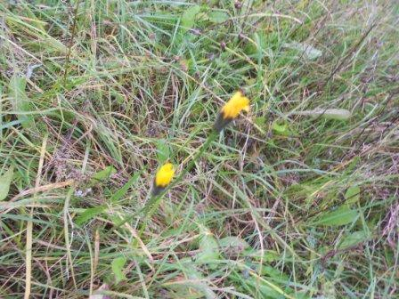

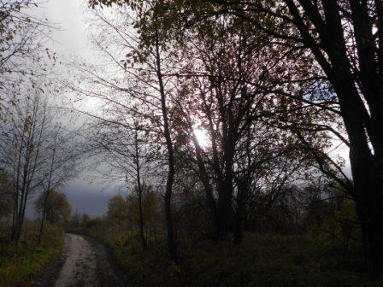
Не без удивления, замечаю, что туча бодро проследовала далее, никакого дождя!
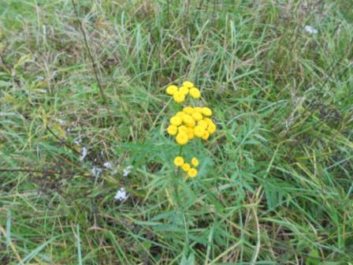

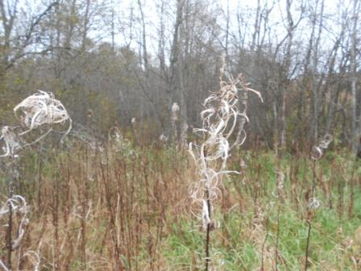

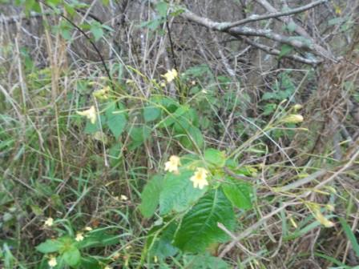

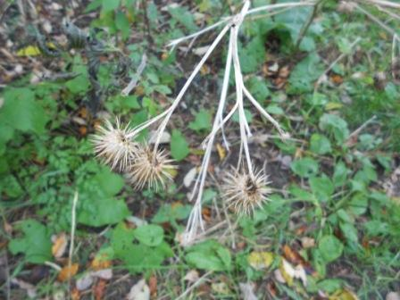

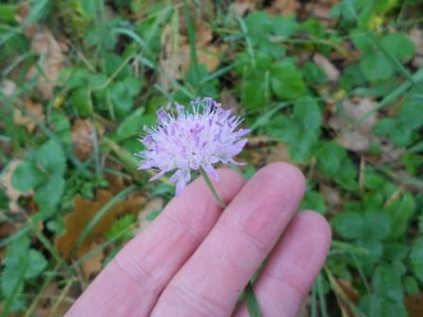

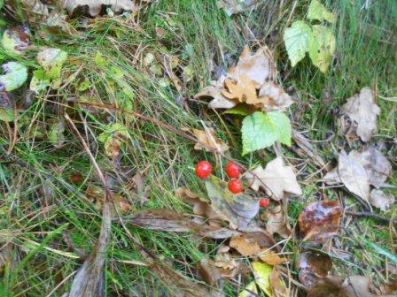

Отлично! Даже моросящий дождь перестал!
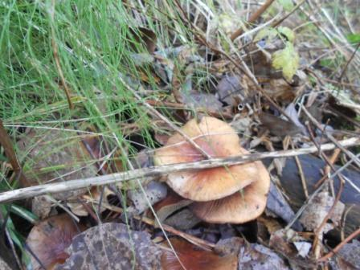

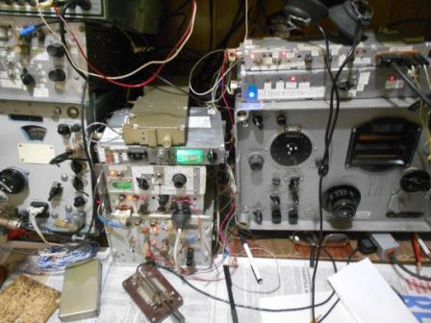
Прибыл, хотя и без опоздания, но в обрез.

Цитирую уважаемого Виктора:

>Всем ЗДР. Нахожусь в городе. На балконную антенну почти никого не слышу.
>Решил поSWLить на свежем воздухе. Расположился на детской площадке. Натянул >кусок провода около 10м. По сравнению с квартирой день и ночь. Эфир сразу >ожил. На 14060 завёл CQ машину "DAX". Никто его не звал. Чуть выше 14061 >работал OE5GYL с RV3UF. У австрийца KX3/qrp и он сравнивал свой диполь и >вертикал. Я его вертикально принимал намного лучше. Правда, он сообщил, что >его диполь смотрит не туда. UF я не слышал совсем. Больше никого в qrp не >слышал. В qro участке было живенько.
>73/72 - Victor, UA1CEX, KO49tl

Примерно так на 14060 и здесь… Из известных QRP никого!
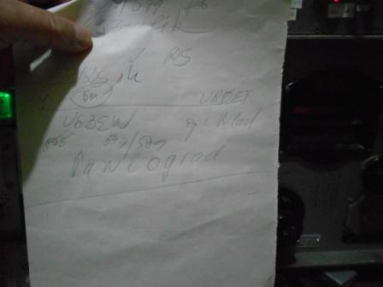
Но, мне повезло больше, я провёл отличное QSO с Владимиром.
После этого я, как и предлагал в форуме, перешёл на 10128.
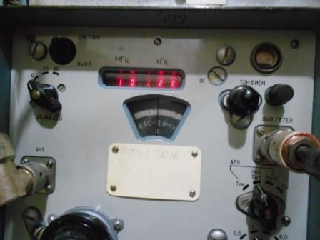
Отказавшись от Р-399А и заменив его на эти великолепные аппараты, великолепной надёжности, по чувствительности не уступающие Р-399А, по экономичности в разы превосходят: 37 ватт и 35 ватт от сети, есть и минусы- цифровая шкала имеет точность 1 кгц…
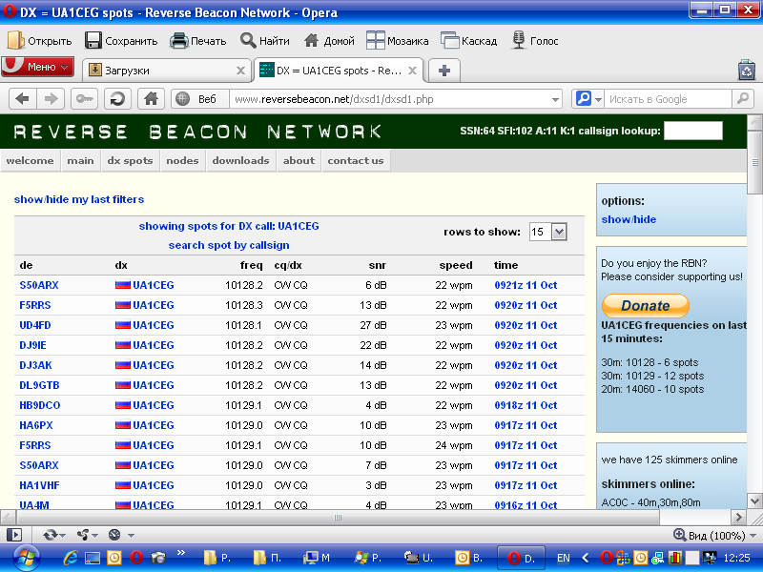

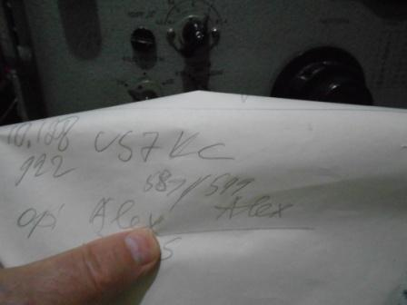

Провожу ещё одно прекрасное QSO с Александром US7KC, никаких помех, всё прошло отлично!
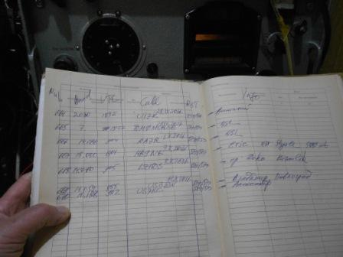

>This e-mail has been forwarded to you via eQSL.cc from one of our registered >users:
>BORIS KLYCHEV, UA3-121-25)

>Hello UA1CEG,

>UA3-121-25 just sent you an eQSL for your QSO on October 11, 2016 at 08:57 >UTC on 20m. You can pick up your card by going to your InBox at >http://www.eQSL.cc. If you do not wish to receive these emails, go to MY >PROFILE and you can turn them off.

Ничего себе… SWL!
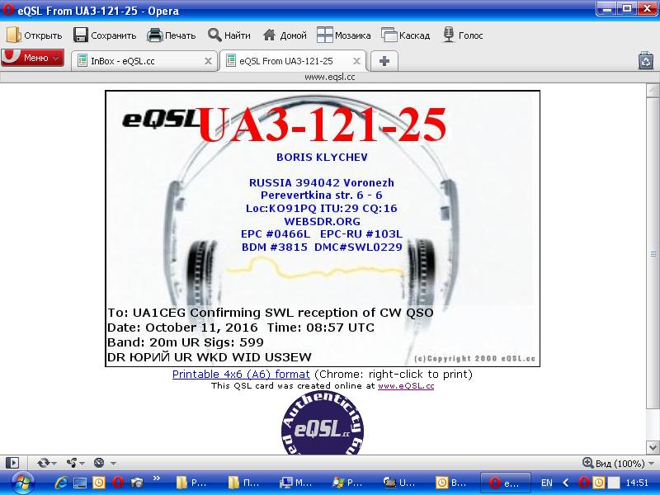

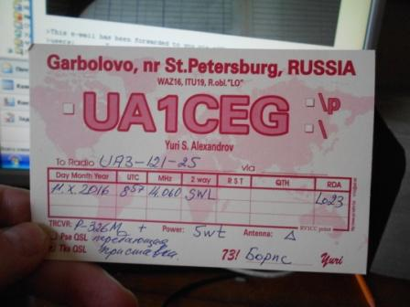
Сам я наблюдателем не был, мне, как владеющему телеграфом и спаявшему самодельный передатчик, по сравнительно оригинальной схеме, сразу присвоили 3-ю категорию, но QSL наблюдателям я всегда высылал и высылаю…

Прекрасно всё прошло!

73! UA1CEG Юрий Александров, д.Гарболово. Ленинградской области, Всеволожского района.

LO23, KP50FI.

Сайт: www.ua1ceg.ru

